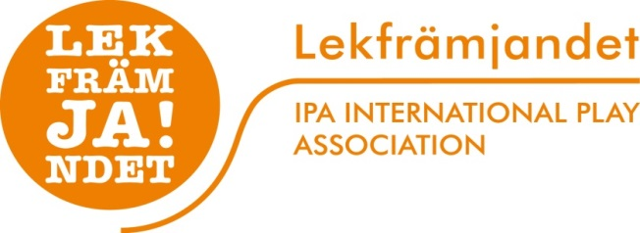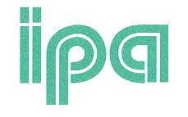

Öppet brev till ledningarna för UNICEF och Rädda Barnen

Vi, som arbetar som fotfolk i insamlingskarusellen i vårt land och som
träffar änkan som ger sin skärv, upplever det som ett moraliskt dilemma att de som leder några av de stora insamlingsorganisationerna kvitterar ut löner i miljonklassen.

Det är svårt att förklara hur en av dödssynderna, nämligen girighet, skall tillåtas vara vägledande när det gäller att rekrytera chefer till att arbeta inom välgörenheten i Sverige. Vi tror inte på att de bästa krafterna döljer sig bakom de girigaste bukarna.

Vi, som är aktiva i föreningen Lekfrämjandet IPA Barns Rätt till Lek, skulle vilja ha en ordentlig och sanningsenlig förklaring till varför vi ska betala medlemsavgift till er organisation då er ledande person har en, för oss, ofattbar hög lön.

Själva arbetar vi ideellt, eller möjligen i projekt bekostade av Allmänna Arvsfonden och med högst medianlön. Vi tror på att det är mänsklighetens gemensamma framtid vi skapar idag och i morgon.

Enligt de uppgifter vi fått fram så har exempelvis ordföranden hos UNICEF 1.029.000 kronor/månad och hos Rädda Barnen 996.000 kronor/månad.

Med hälsningar
Lekfrämjandet IPA Barns rätt till lek

Jonas Larsson Manne af Klintberg
Ordförande Vice ordförande

